
"Олимп"

«РОССИЙСКИЕ ОЛИМПИЙЦЫ – ГЕРОИ НАШЕГО ВРЕМЕНИ»
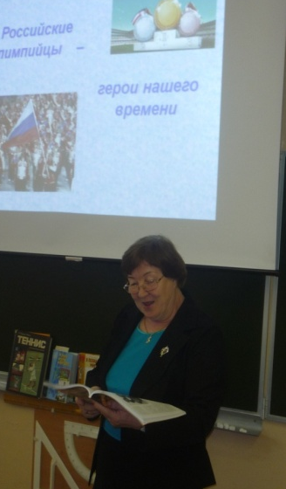
Первого октября в нашем 9 классе школьным библиотекарем был проведен «Олимпийский» классный час. Лидия Михайловна рассказала нам о знаменитых российских олимпийских чемпионах. Среди них были Лариса Латынина – самая титулованная спортсменка планеты, Юрий Власов – им установлено 4 олимпийских и 2 мировых рекорда, Раиса Сметанина – принимала участие в 5 олимпиадах, Сергей Бубка – установил 35 мировых рекордов, Елена Исинбаева – установила 27 мировых рекордов.
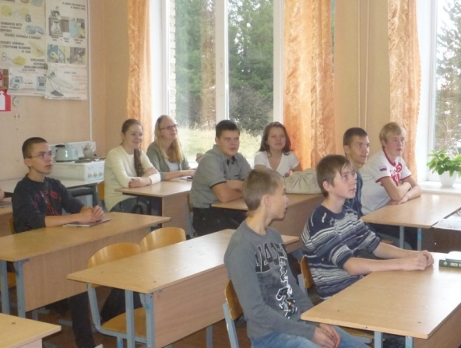
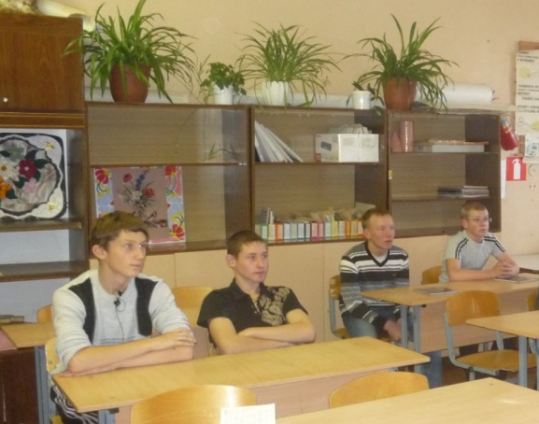
Вместе мы вспомнили, как проходили Олимпийские игры 2012 года, ответили на вопросы викторины.

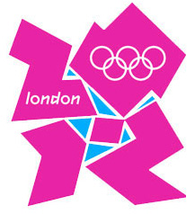
Символика Олимпиады 2012 года в Лондоне

Эмблема
Логотип Олимпиады в Лондоне - число 2012. Оно состоит из четырех частей в виде неправильных многоугольников и сгруппировано в квадрат. Эмблема Олимпиады-2012 имеет четыре цветовых вариации. Символ Олимпиады в Лондоне разрабатывался около года компанией Wolff Olins и стоил 400 тысяч фунтов стерлингов.

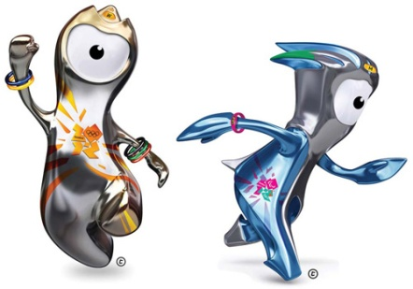
Талисманы
В качестве талисманов Олимпийских игр в 2012 году выступают две капли стали из Болтона по имени Венлок и Мандевиль. У обоих талисманов по одному глазу, они носят велосипедные шлемы. У Венлока на руках олимпийские кольца в форме "браслетов дружбы", а в "оформлении Мандевиля использованы три полумесяца - символ Паралимпийских игр.

